<https://zhuanlan.zhihu.com/p/45171840>

1. 替换教程目录内的文件并编译运行
2. 创建一个actor蓝图用于接受命令

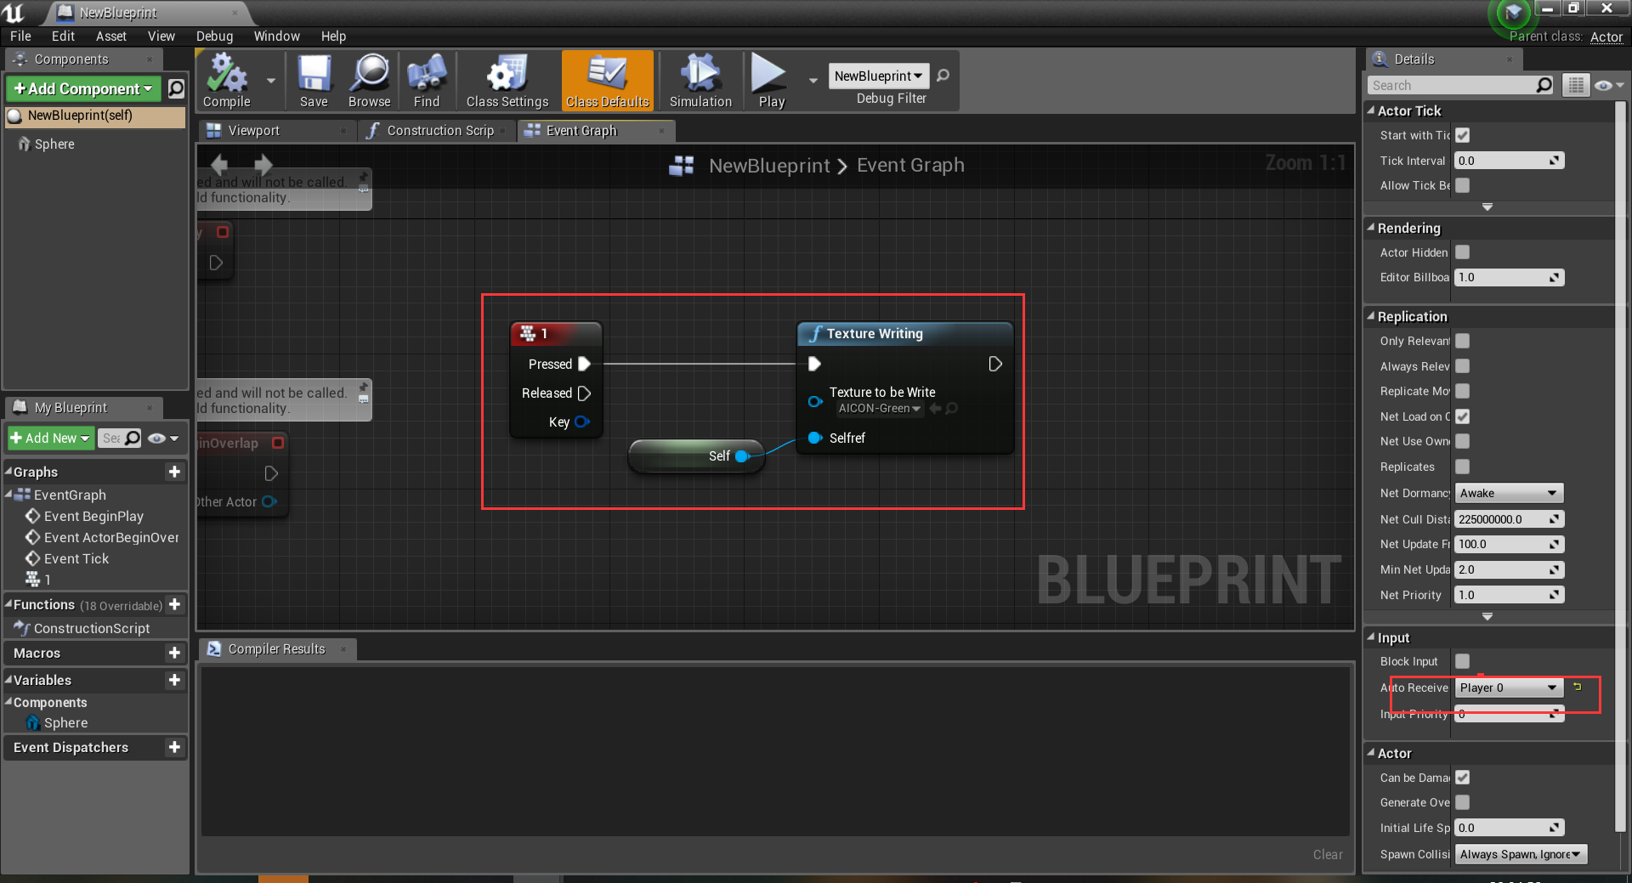

1. 从系统中找张贴图

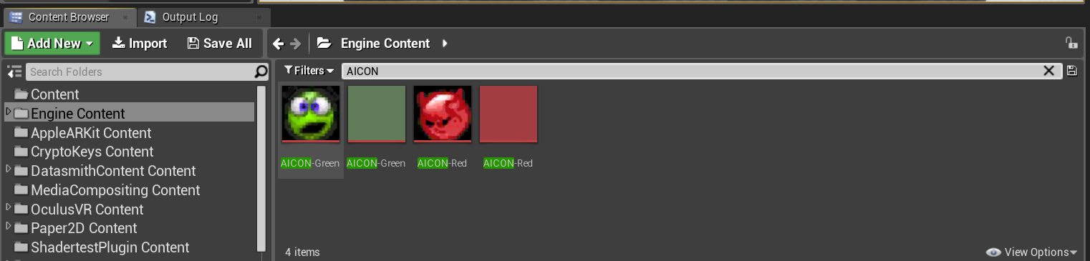

1. 函数中传入此贴图

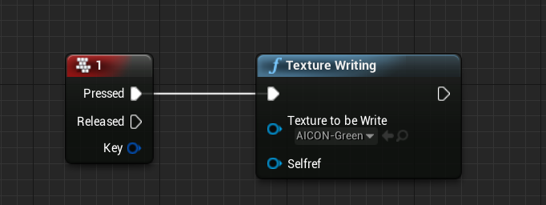

1. 运行结果

